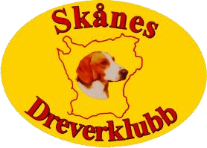

DAGORDNING EXTRA ÅRSMÖTE FÖR FYLLNADSVAL AV LEDAMÖTER & SUPPLEANTER TILL STYRELSEN, SAMT REPRESENTANTER FÖR AVELSRÅD & SYDSVENSKANS SAMARBETSRÅD

- Mötets öppnande
- Val av ordförande för extra årsmötet
- Anmälan om sekreterare för mötet
- Val av två justerare tillika rösträkning
- Justering av röstlängd
- Extraårsmötets behöriga utlysande
- Godkännande av dagordning
- Fyllnadsval av ordinarie styrelseledamöter och ersättare
- Val av kontaktman med avelsrådet
- Val av representant till sydsv. dreverklubbens samarbetsråd
- Beslut om omedelbar justering av punkterna 8, 9 & 10
- Mötets avslutande

